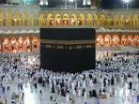 | اعدادية طارق بن زياد خزامة الشرقيـــــة  السنــة الدراسيــة 2008 ـ 2009  الفرض التأليفـــي عــ2ــدد  التربيــة الاسلاميــة  التاريخ : ـ 02 ـ 2009  التوقيت: ساعــــة  الأستادة: امنــة بن عثمــان | الاسم :  اللقب :  الرقم :  القسم : 9 أساسي 1

انتهى موسم الحج وعاد جدك من البقاع المقدسة بعد أن أدى الفريضة . جلست عنده وتحدثت اليه لعلك تجد اجابة شافية للأسئلة التي كانت تجول بخاطرك والمتعلقة بهده العبادة.
انطلق جدك بتعريف الحج قائلا : الحج لغة : .................................................................................................................
ـ شرعا : ....................................................................................................................................................................................
.......................................................................................................................................................................................................
أما شروطه فهي : ـ ......................................................... ـ ............................................................................
ـ ............................................................ ـ .......................................................... ـ ........................................................
سألته عن أهم الاعمال التي يقوم بها الحاج في هده البقاع أجابك بكل وضوح ودقة مميزا بين الأركان والواجبات والسنن ثم أخرج خريطة تبين مخطط مشاعر الحج وطلب منك تنزيل بعض الأعمال التي دكرها حسب موقعها من الخريطة : ( السعي ـ طواف الزيارة ـ الصلاة خلف المقام ـ صلاة الظهر والعصر جمع تقديم ـ صلاة المغرب والعشاء جمع تأخير ـ طواف الوداع ـ الرمي النحروالحلق )

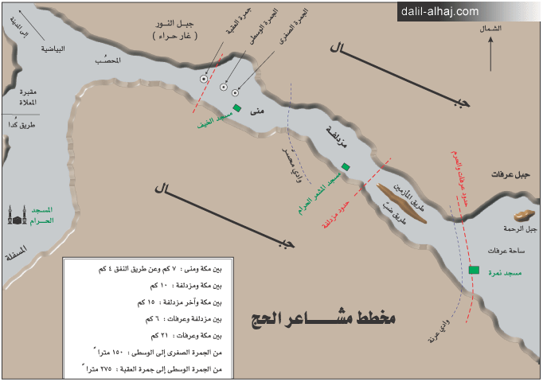

استفسرت جدك عما يترتب في حالة ترك بعض الأعمال فأجابك بأن :
حكم من ترك ركنـا ..................................................................................................................
حكم من ترك واجبا .................................................................................................................
حكم من ترك سنـة ......................................................................................................................

سألت جدك عن منافع الحج وعن قول الله تعالى " ولله على الناس حج البيت من استطاع اليه سبيلا " فأفادك بأن التيسير مبدأ ثابت في الدين الاسلامي مشيرا الى مظاهر التيسير المتعددة في الحج وموضحا فوائد هده العبادة. حرر مدى استفادتك في فقرة وجيزة .
...........................................................................................................................................................................................................
.........................................................................................................................................................................................................
...........................................................................................................................................................................................................
...........................................................................................................................................................................................................
...........................................................................................................................................................................................................
...........................................................................................................................................................................................................
...........................................................................................................................................................................................................
...........................................................................................................................................................................................................
...........................................................................................................................................................................................................
...........................................................................................................................................................................................................
..........................................................................................................................................................................................................
...........................................................................................................................................................................................................
...........................................................................................................................................................................................................
...........................................................................................................................................................................................................
...........................................................................................................................................................................................................
...........................................................................................................................................................................................................
.......................................................................................................................................................................................................
.........................................................................................................................................................................................................

